Начинаем с анализа метаданных:

Для этого я взял свою фотографию с телефона

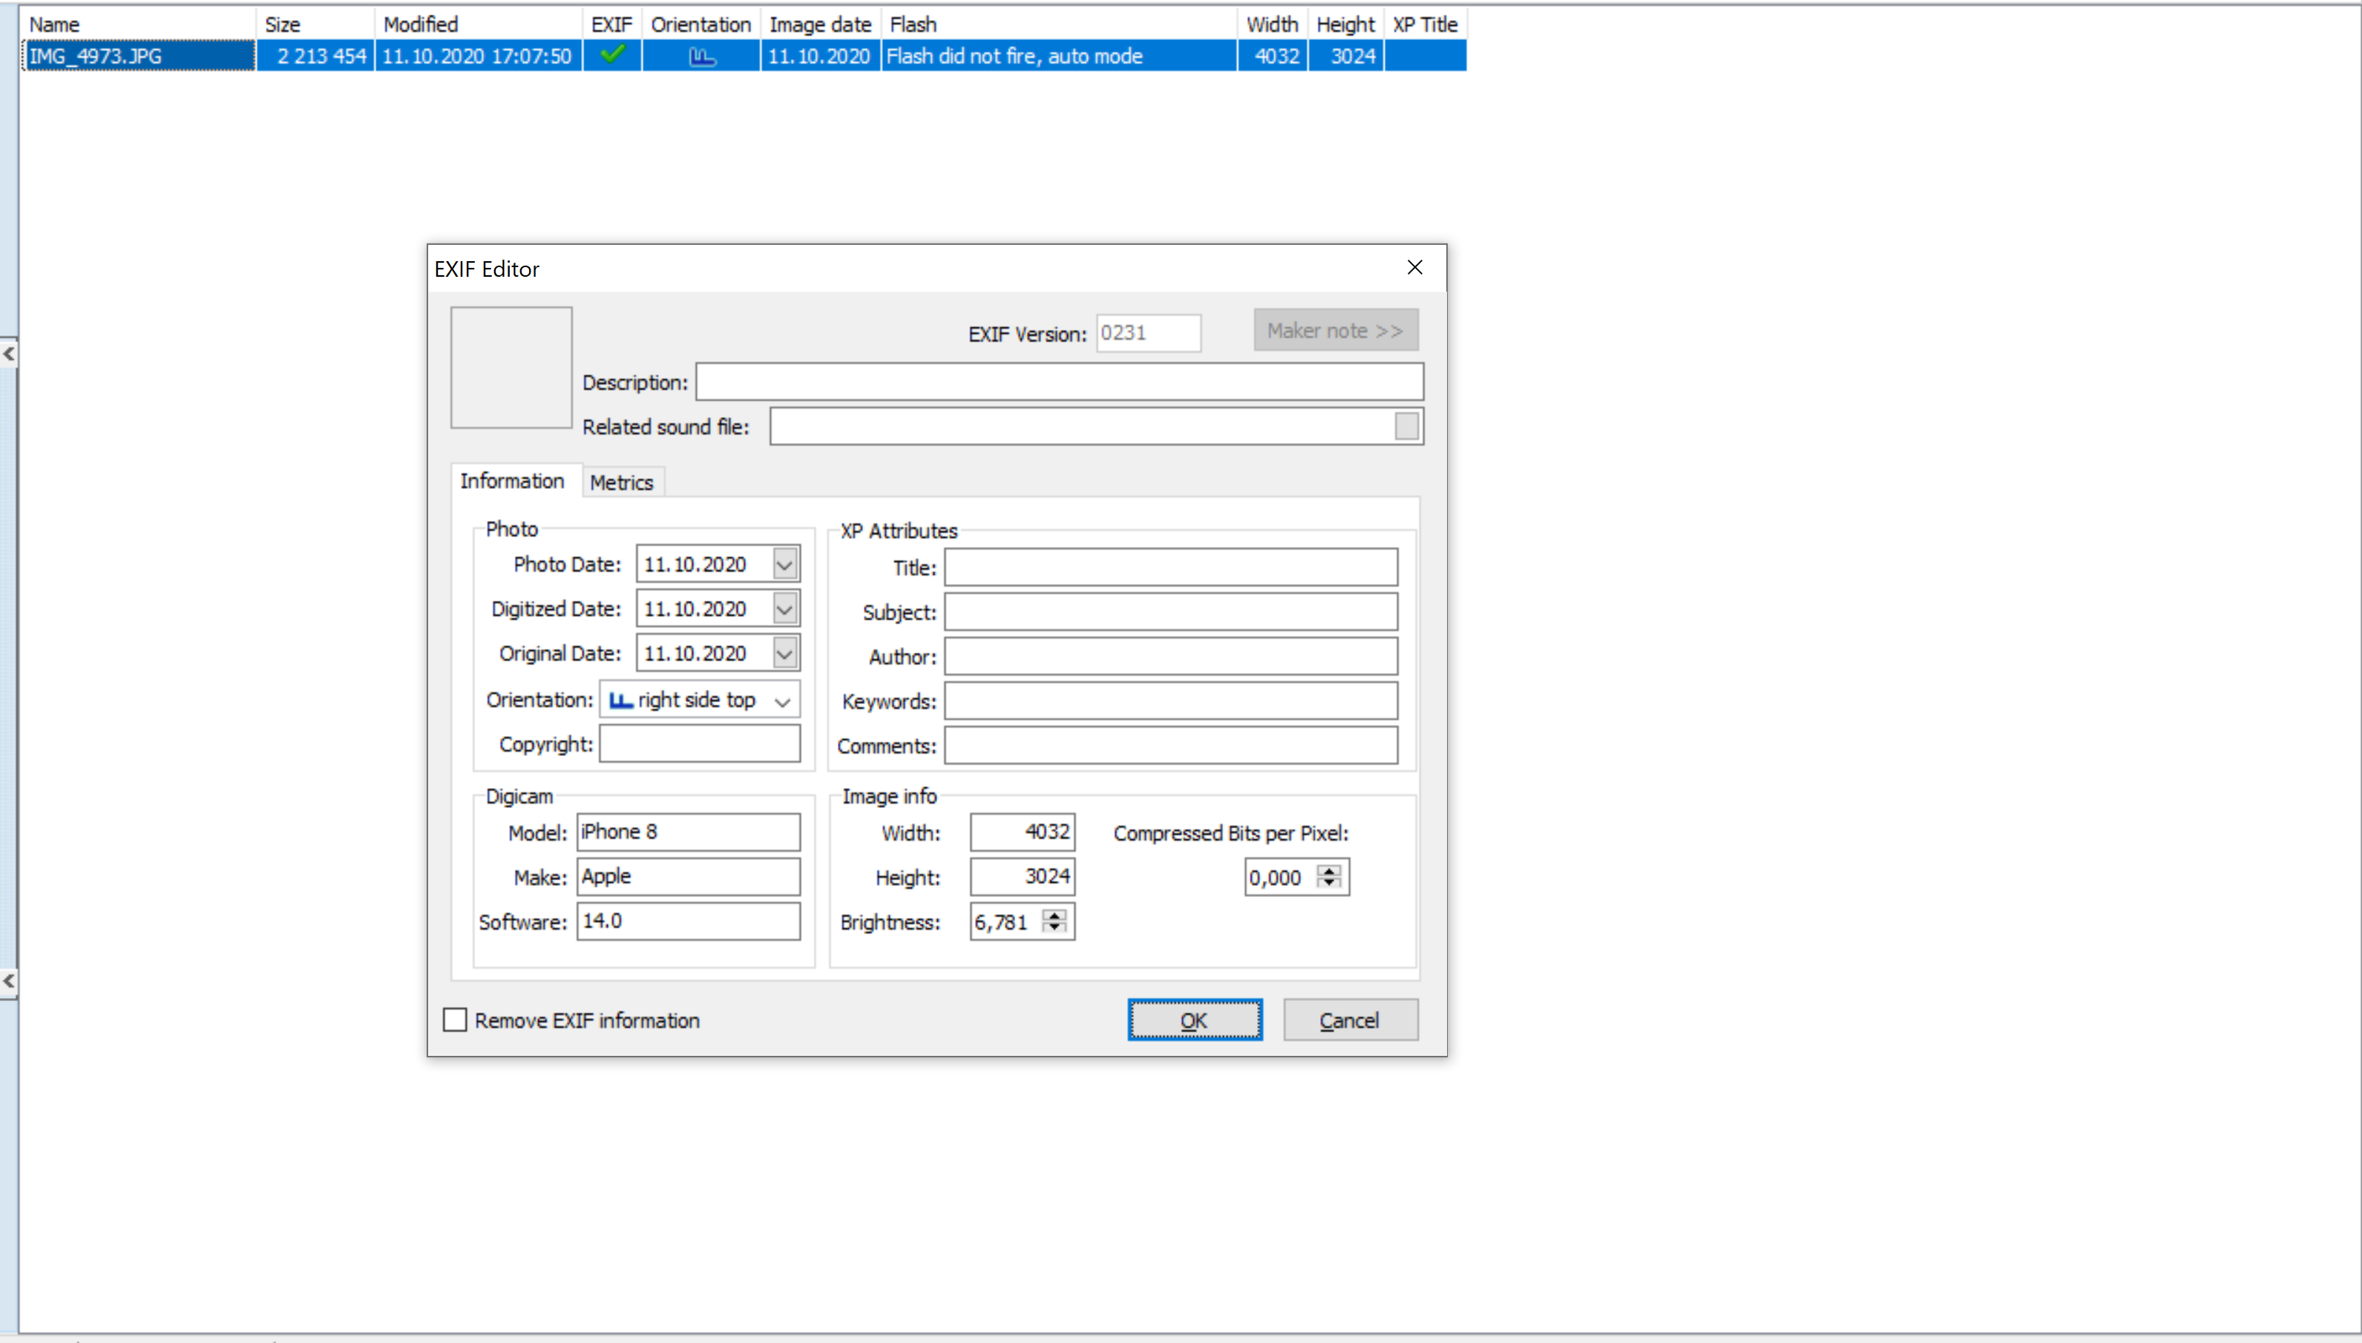

И с помощью утилиты ExifViewer узнал следующую информацию:

* Дату создания снимка – 11.10.2020
* Модель телефона – Iphone 8
* Производителя – Apple
* Софт обработки фотографии – 14.0

Теперь переходим к Sql Server и FOCA

Для проверки я взял сайт [www.samsung.com](http://www.samsung.com)

После поиска для скачивания было найдена 832 документа. Я взял несколько рандомных для анализа.

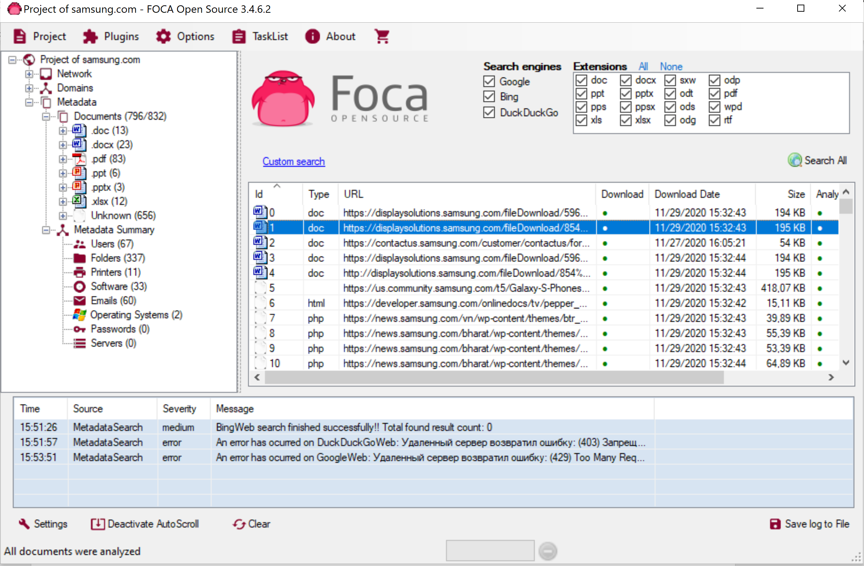

Посмотрел метаданные файлов:

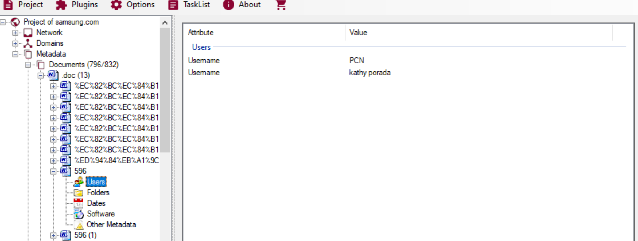

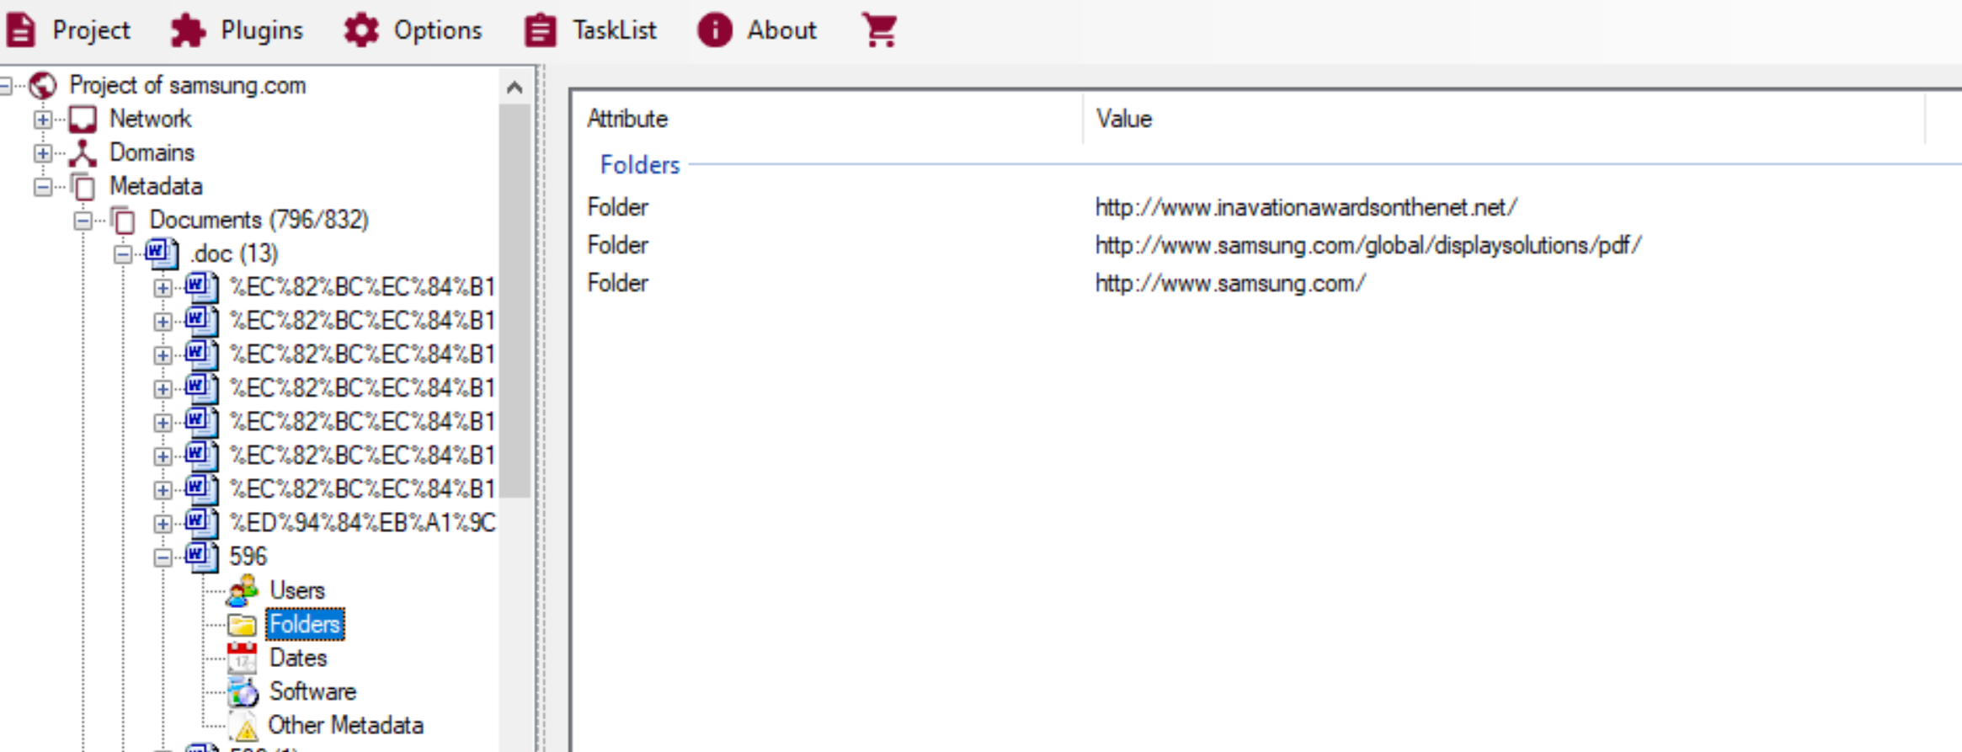

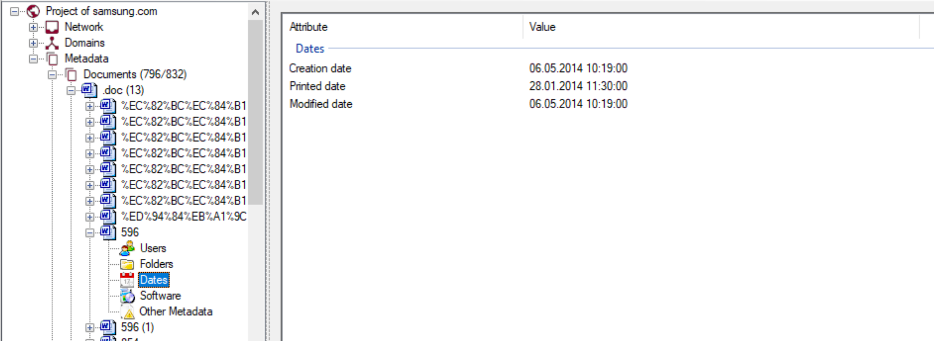

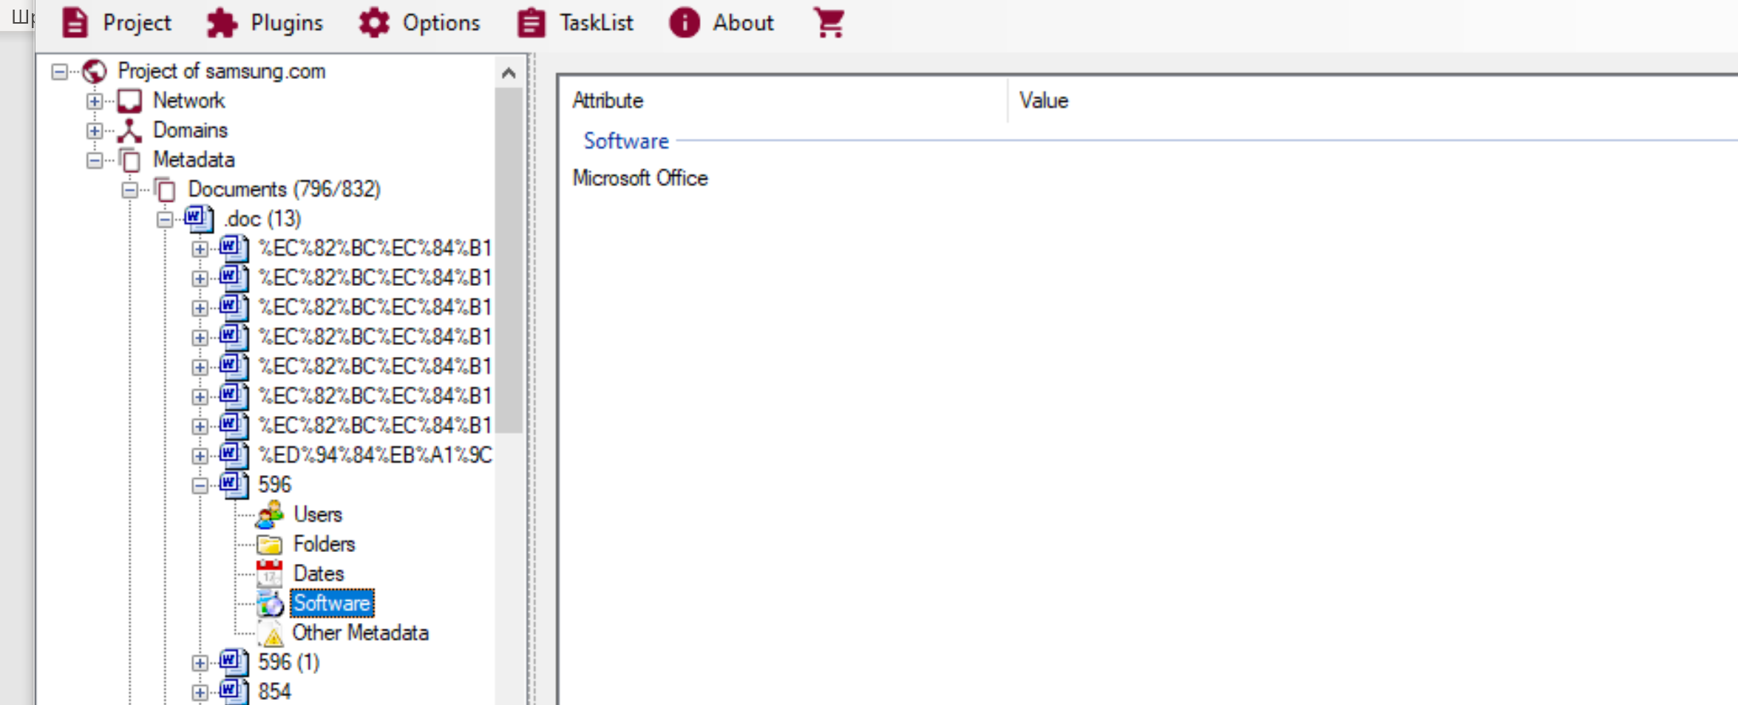

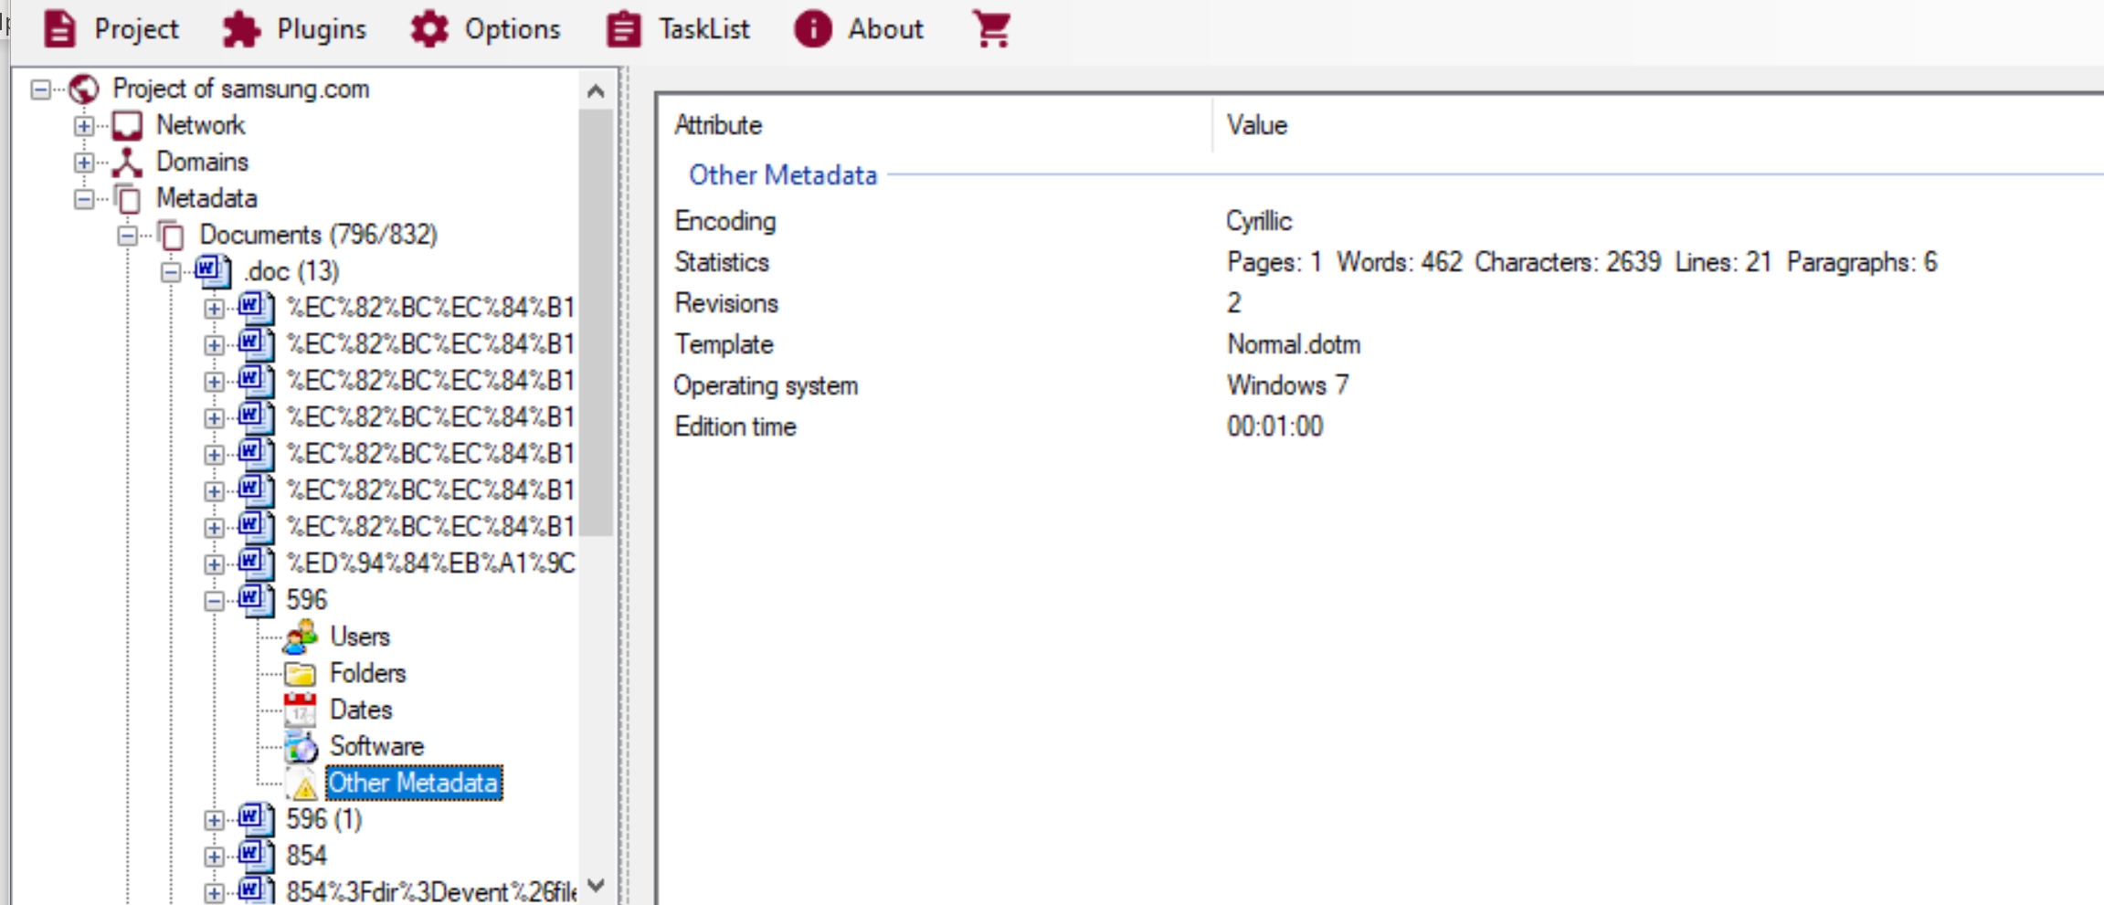

По этим данным можно понять:

* Автор документа – я так и не понял, Кати Порада или no name какой-то
* Дата создания файла – 6.05.2014
* Софт для создания файла – Microsoft Office
* Операционная система – Windows 7

Из общего анализа можно узнать:

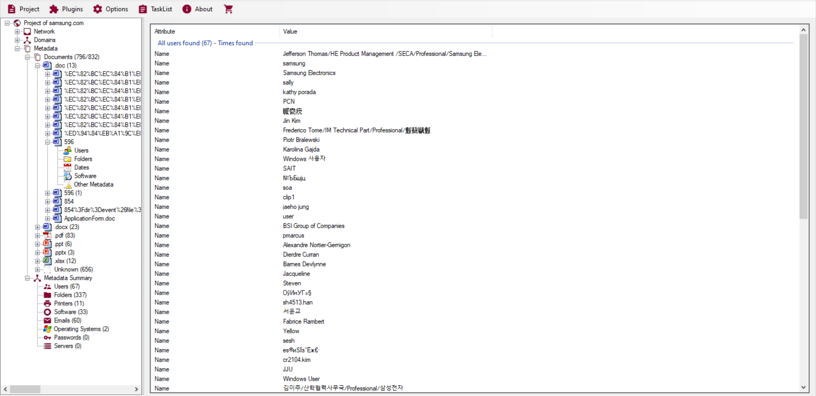

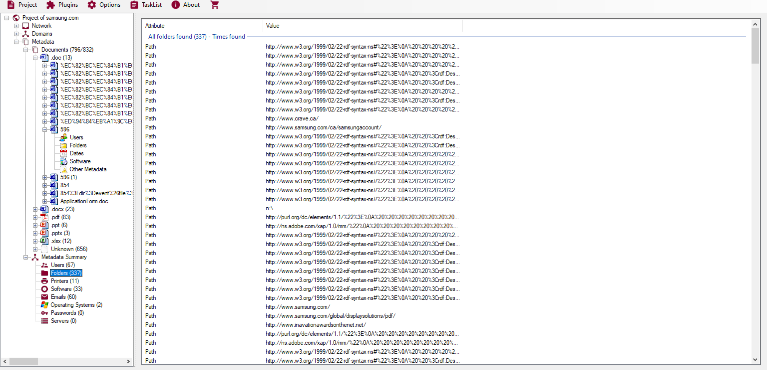

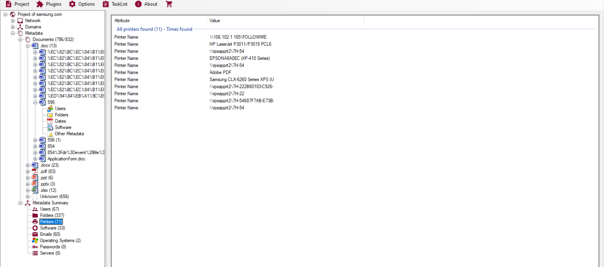

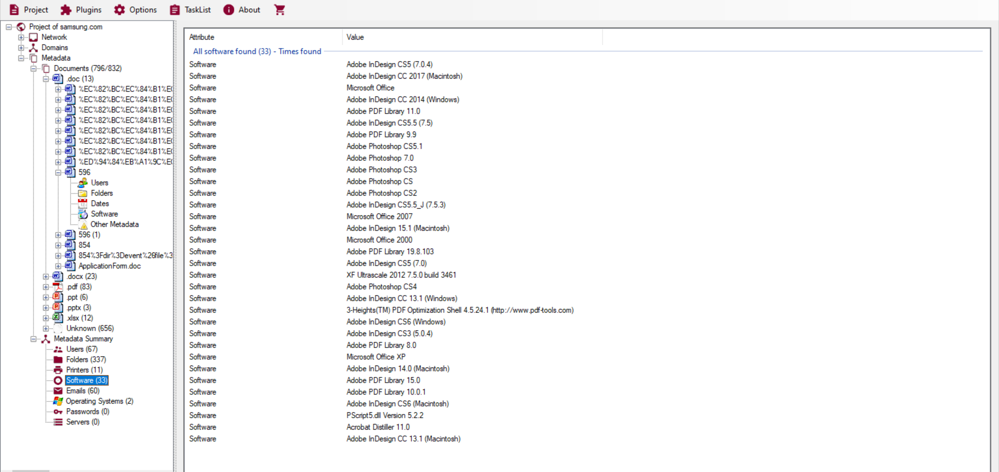

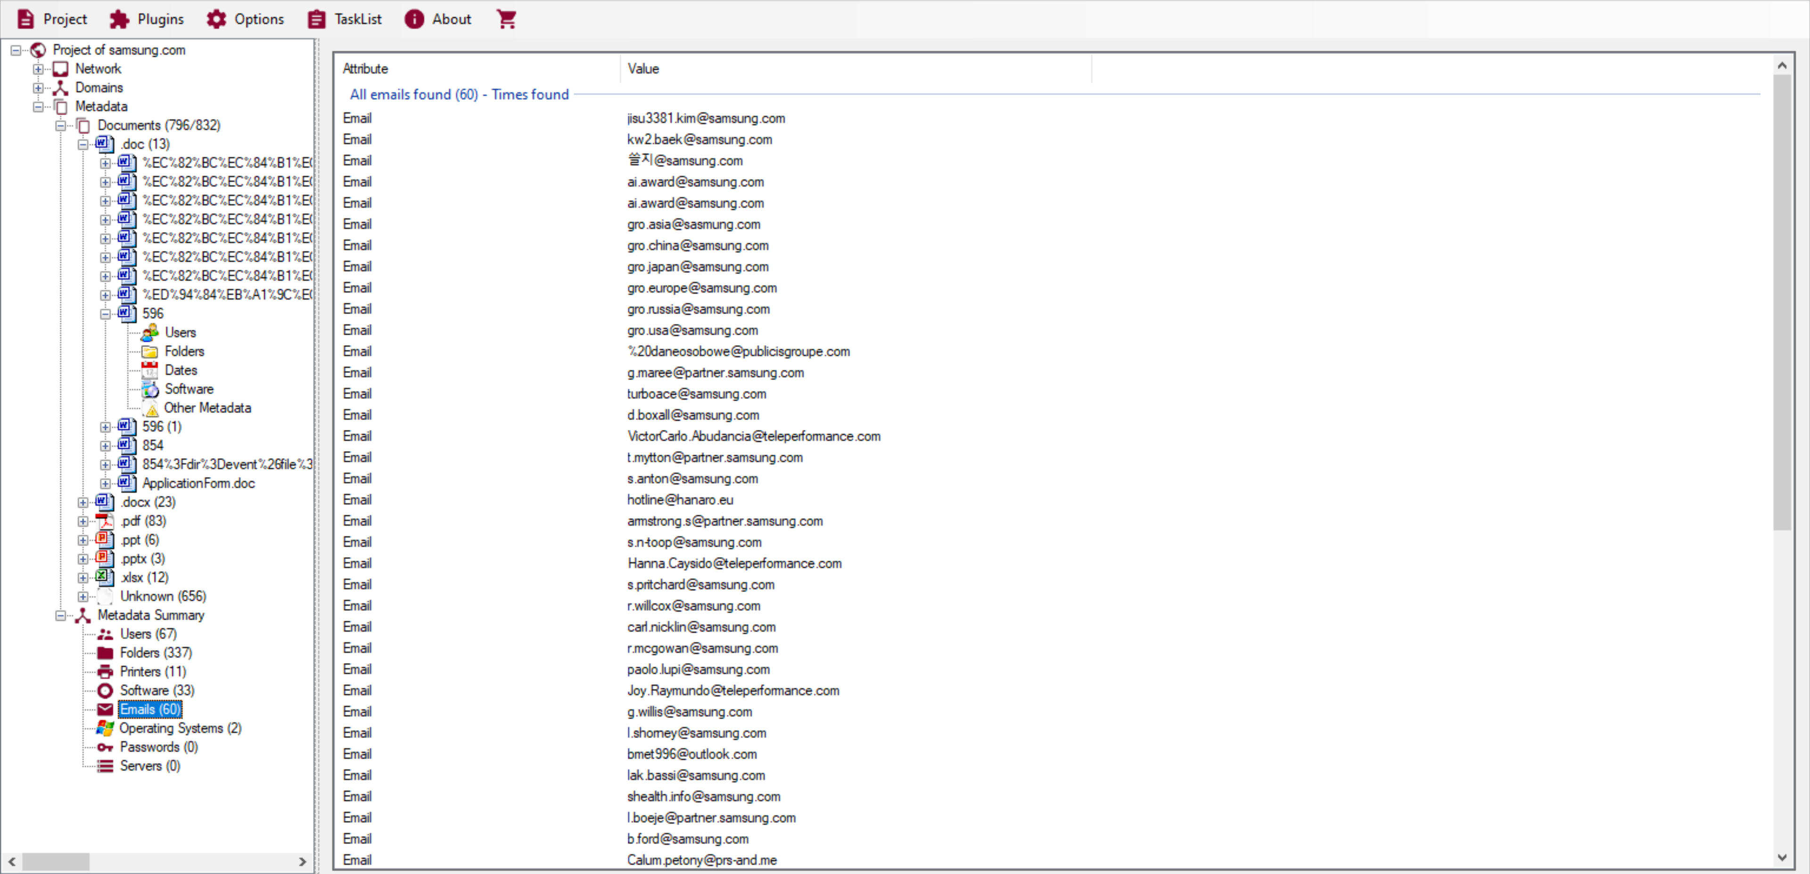

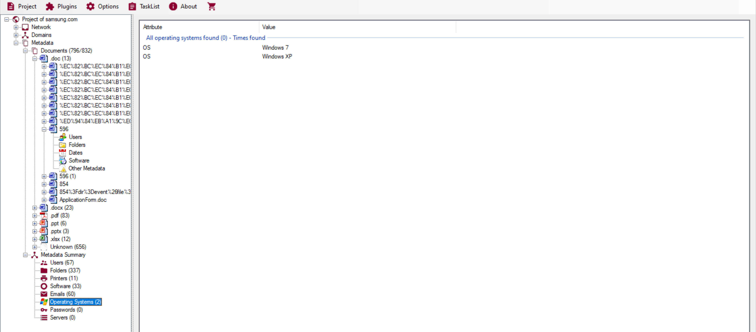

И мы узнали:

* Имена всех пользователей
* ОСи – Windows 7, XP
* Софты для использования
* Почты

А теперь переходим к CCleaner.

Я решил удалить EXIFViewer с помощью ССleaner:

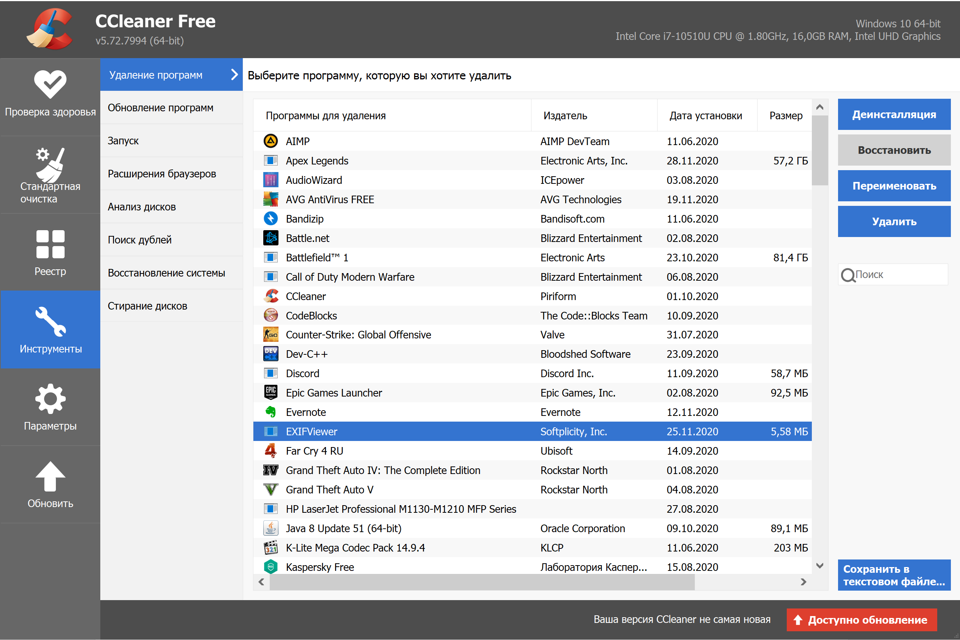

После удаления никакой инфы не появилось, она просто исчезла(

Тогда проведем сканирование и найдем весь МУСОР.

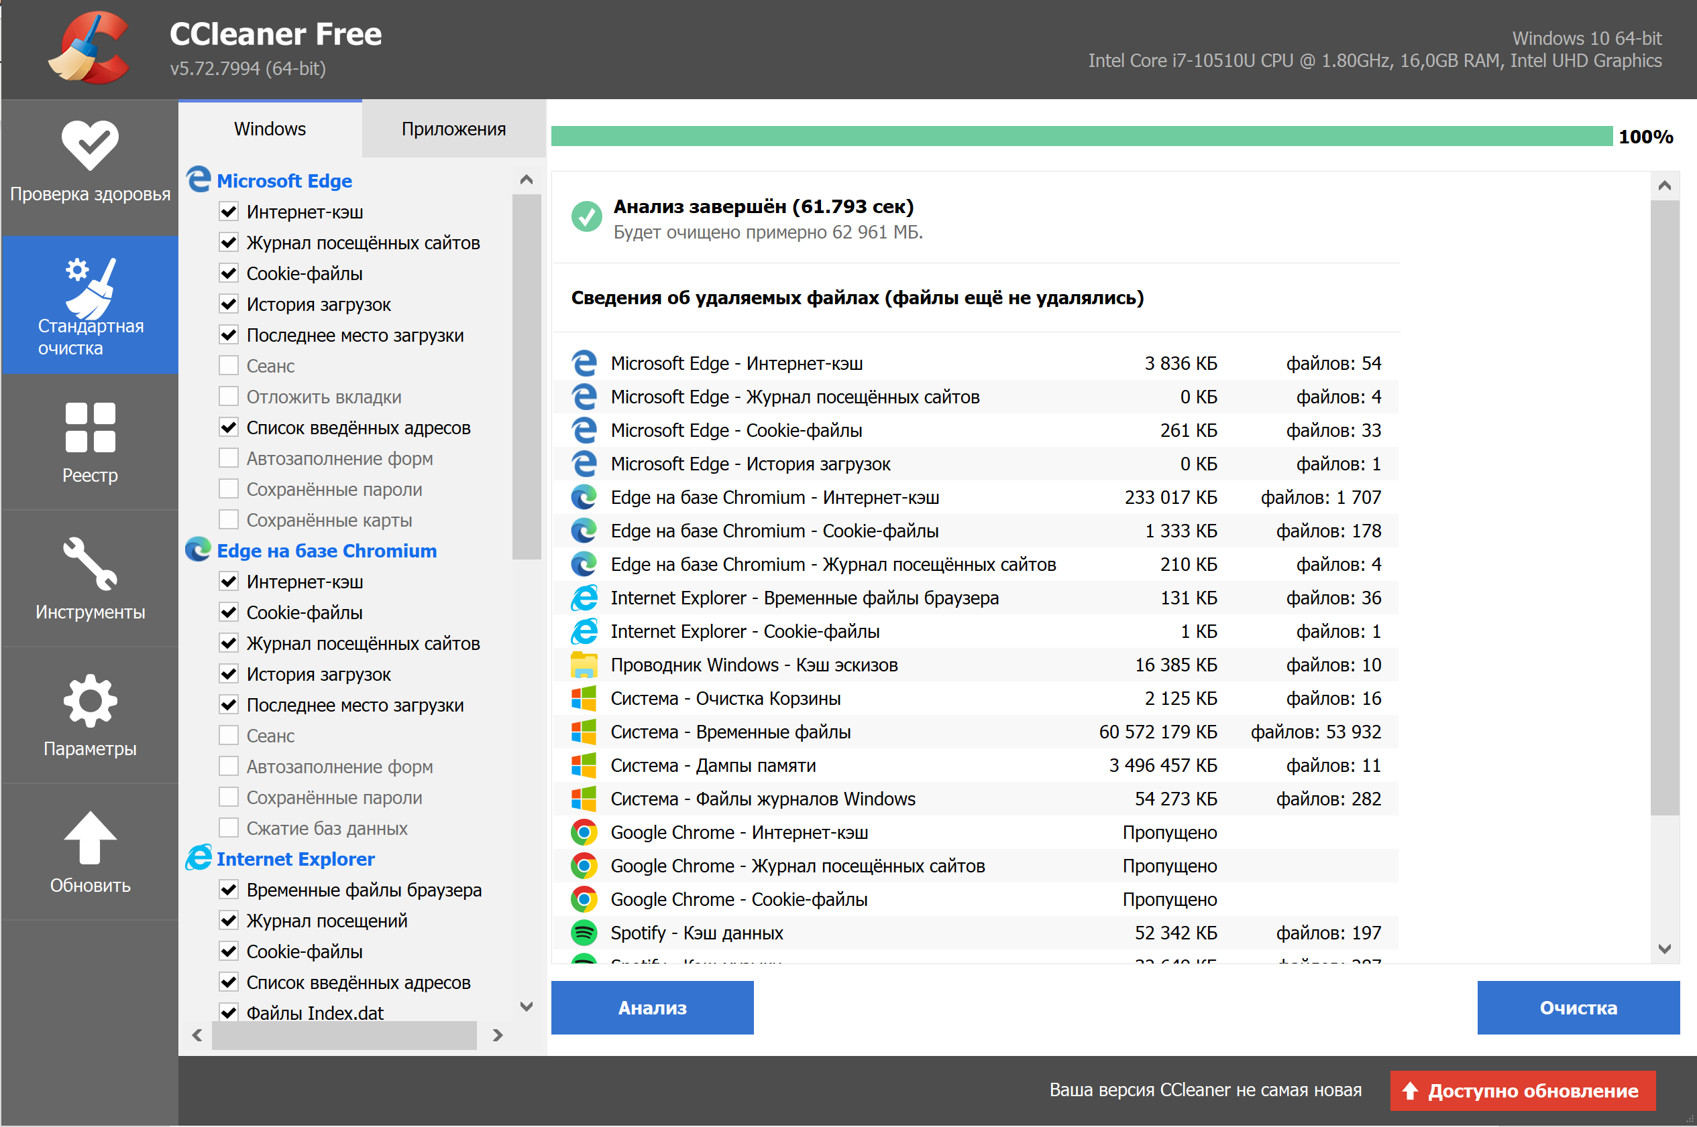

62 961 МБ мусора нашла Сишка.

Настало время RStudio.

Для начала я решил просканировать флешку:

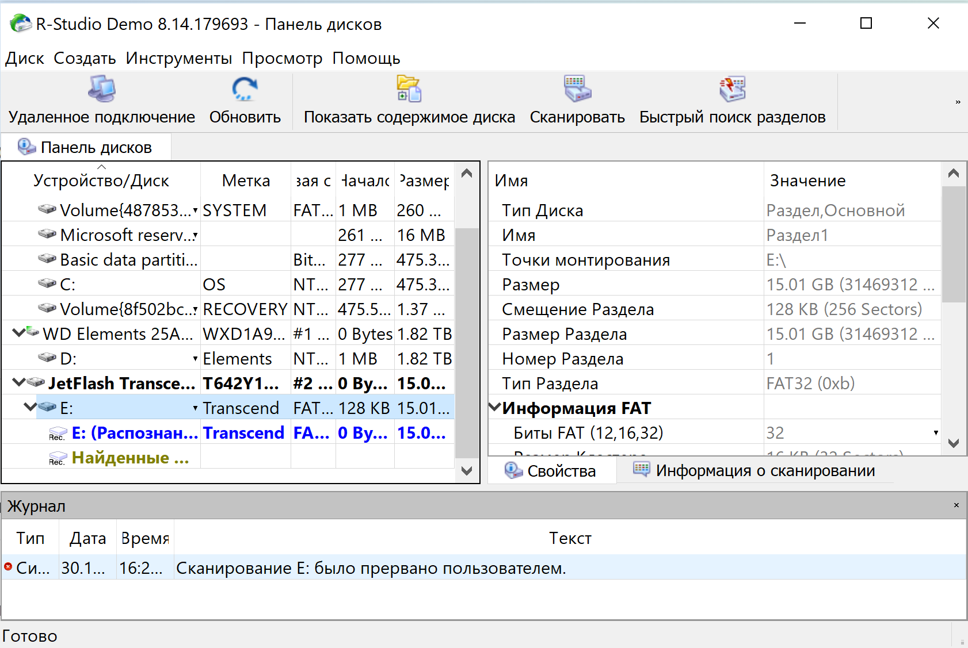

После я увидел кучу файлов и как я понял там были и удаленные файлы:

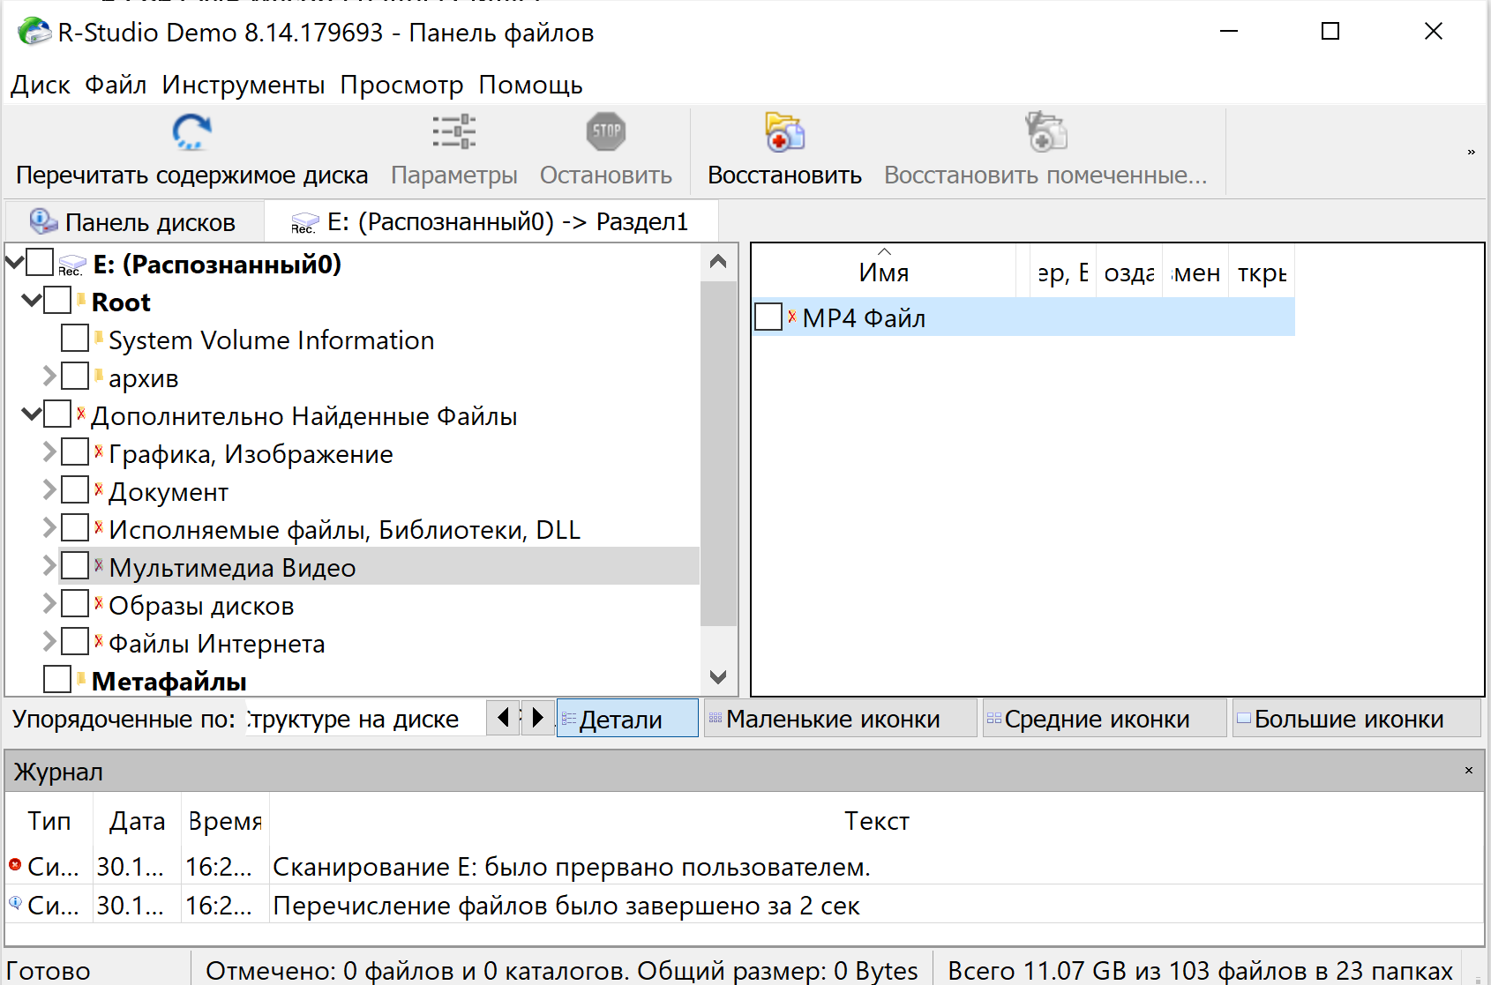

Идем дальше

Я создал на флешке тестовый файл и удалил его:

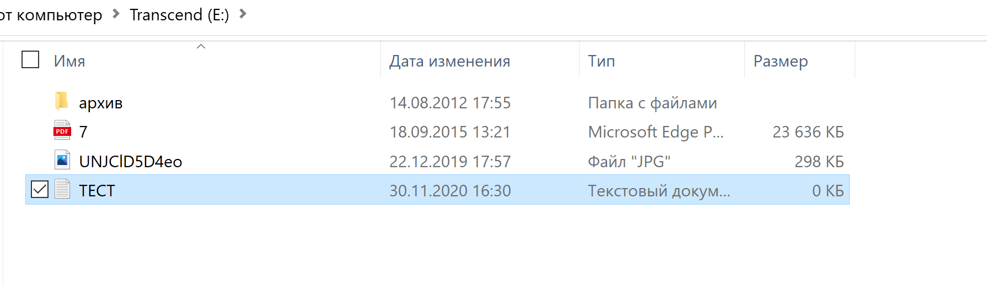

Сканируем:

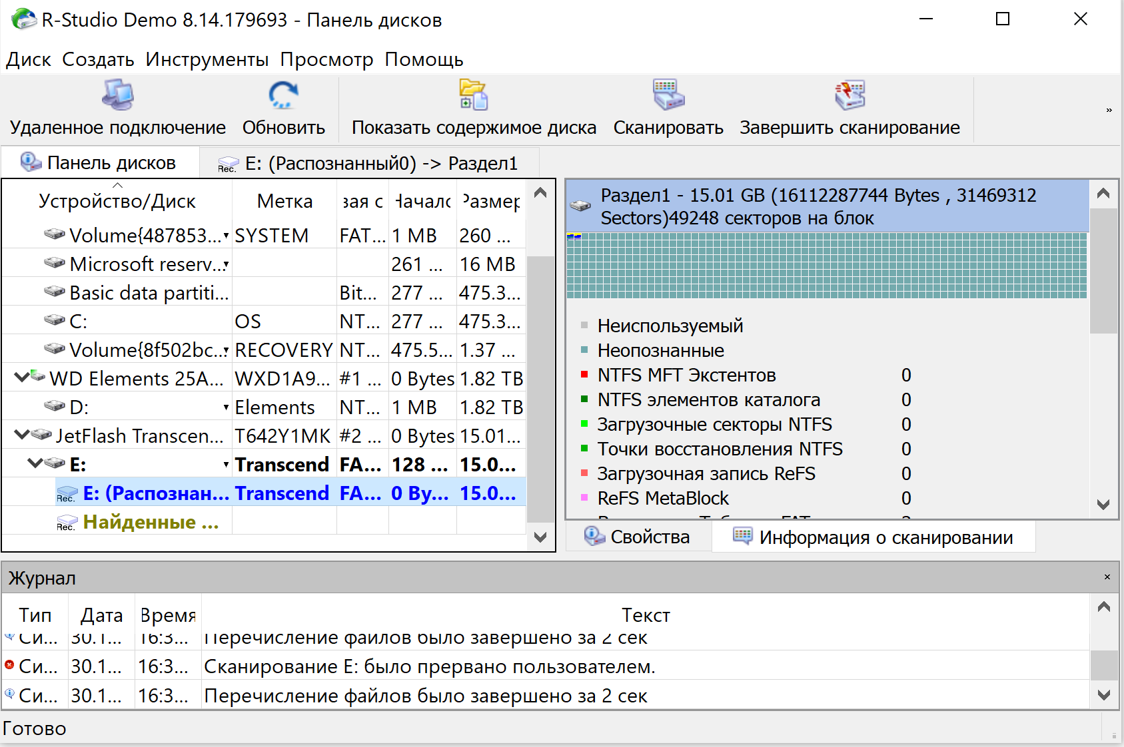

Опа, вот и он:

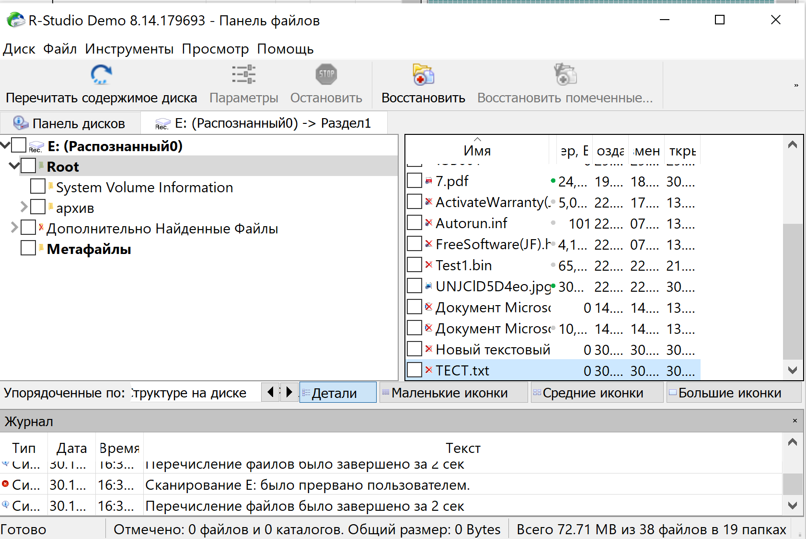

Восстанавливаем:

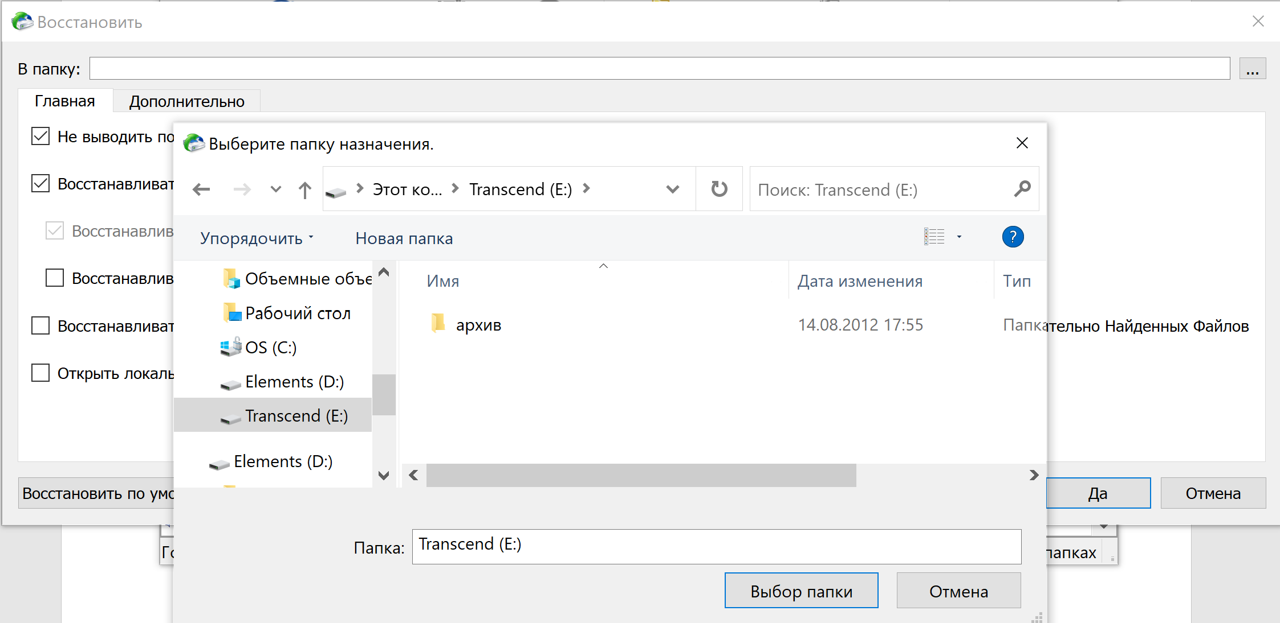

Восстановление прошло успешно:

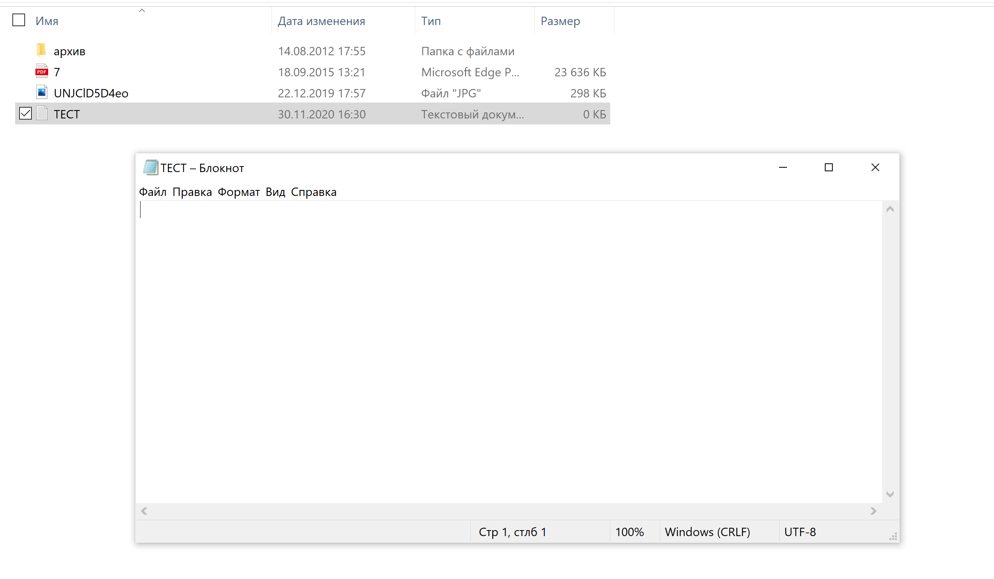

Теперь делаем тоже самое, только через Сишку:

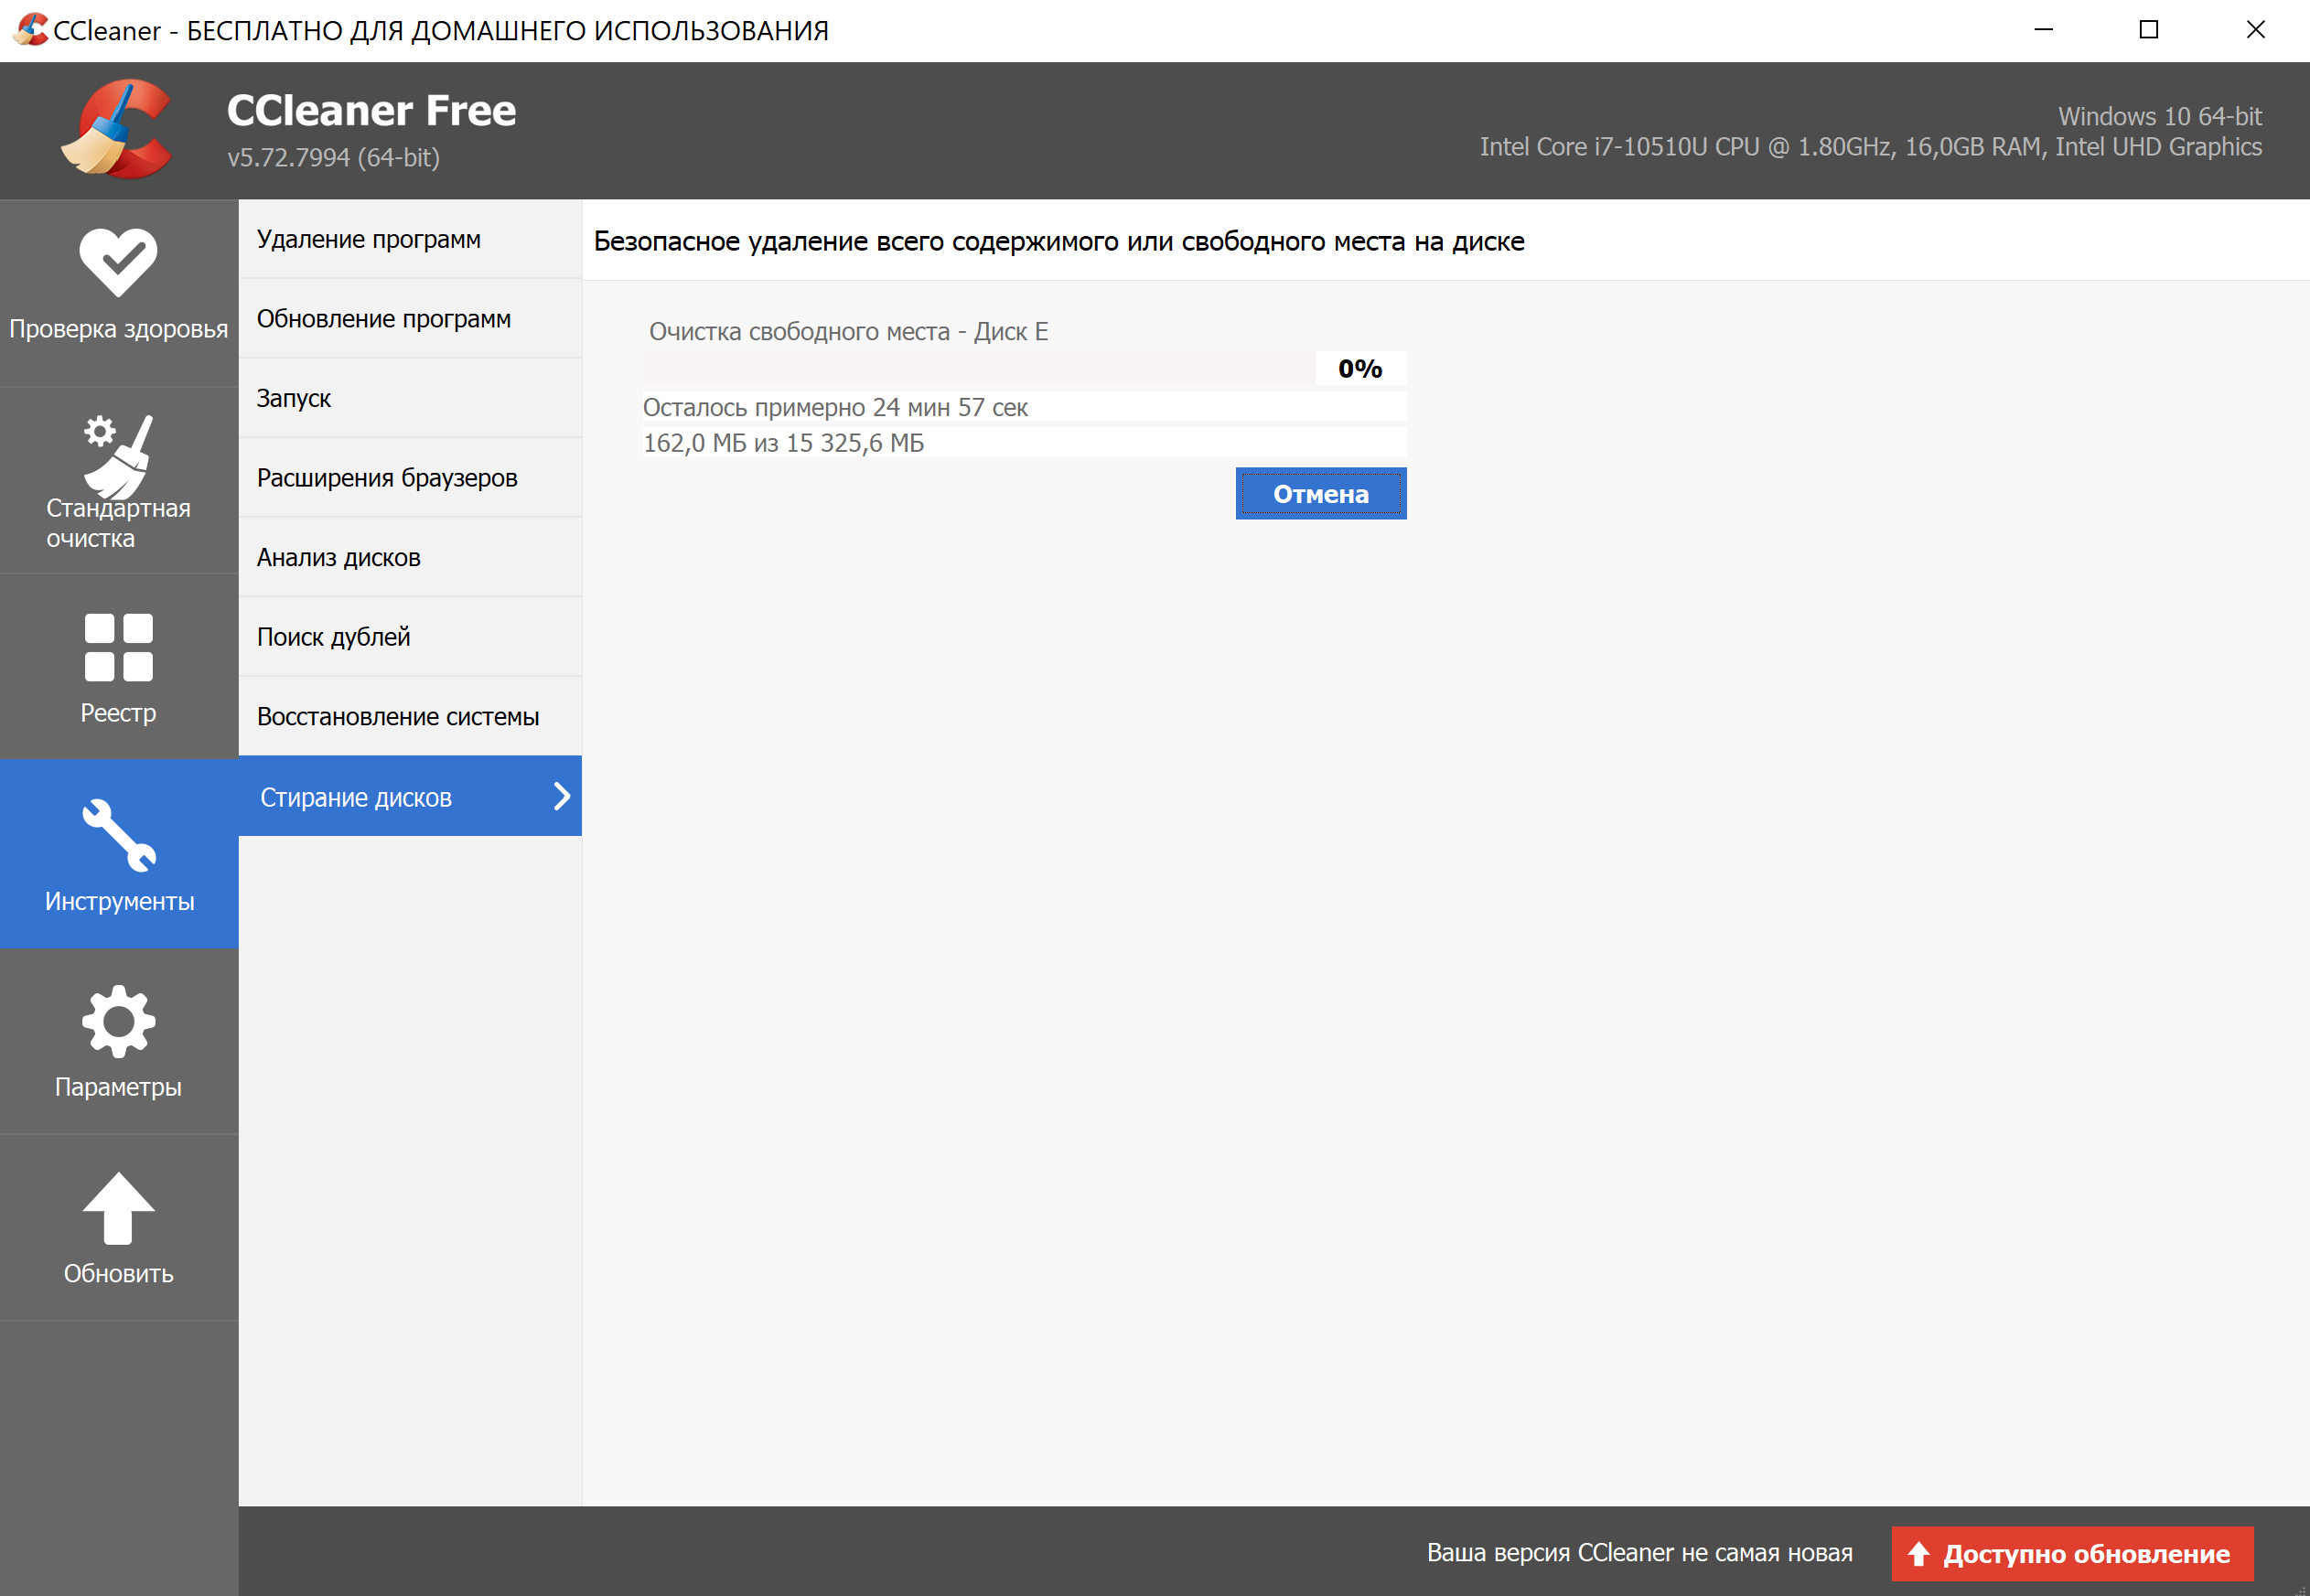

40 минут страданий фигней и готово:

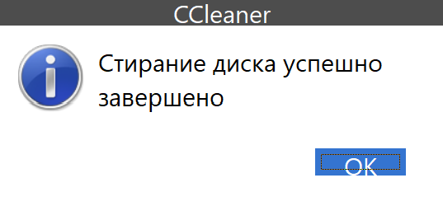

Сканируем:

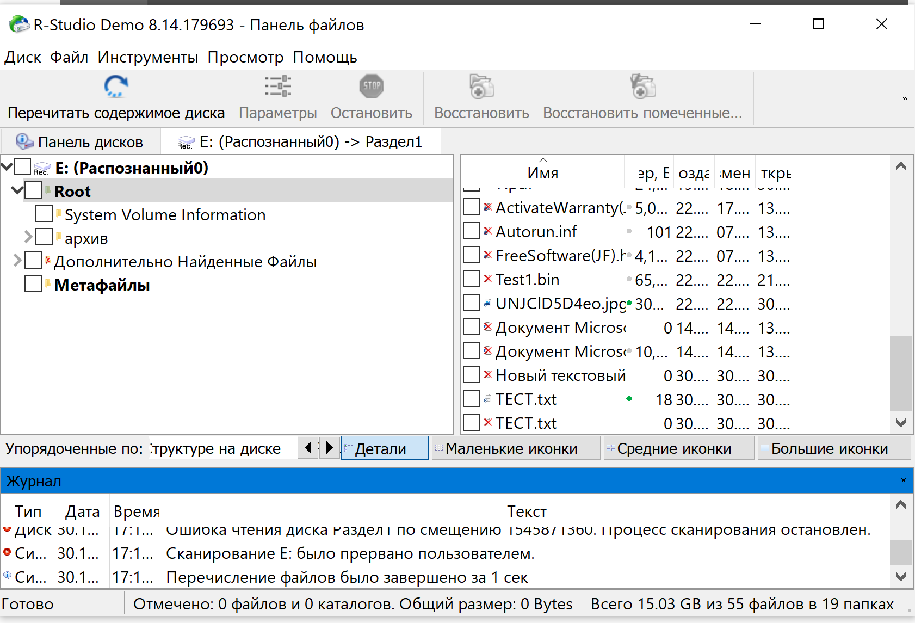

Восстанавливаем:

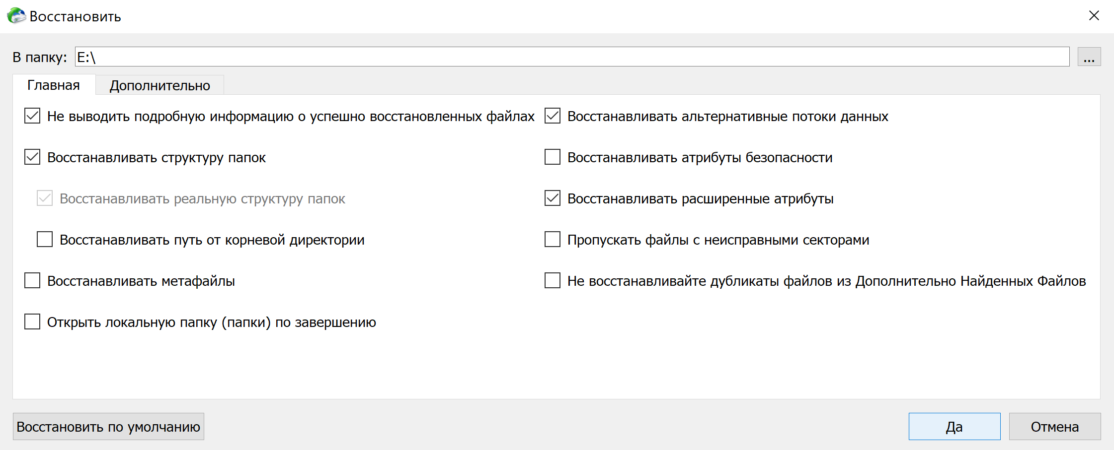

Ну вроде бы все восстановилось, даже те файлы, которые были удалены давно, вот только тестовый файл переименовался:

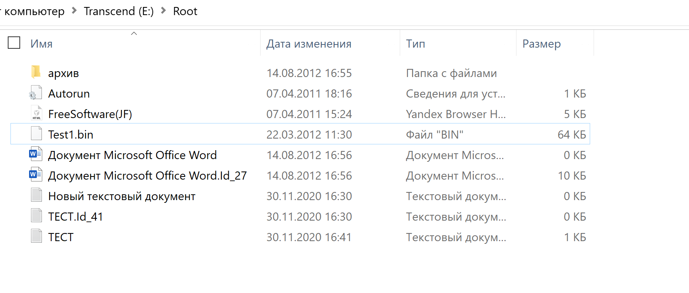

MISSION COMPLETELY!